Консультант по Управлению Проектом (проекты АБР) (КУП-АБР) (SAI Consulting Engineers Pvt. Ltd, Индия) – Ежемесячный отчет о ходе выполнения работ

Транши и проекты
ММФ 0024-KAZ: ЦАРЕС Коридор 1 (Жамбылская Область) Инвестиционная Программа
L2503-KAZ: ММФ ЦАРЕС Коридор 1(Жамбыл) Инвестиционная Программа, Транш/ Проект 1
L2562-KAZ: ММФ ЦАРЕС Коридор 1(Жамбыл) Инвестиционная Программа, Транш/ Проект 2
L2697-KAZ: ММФ ЦАРЕС Коридор 1(Жамбыл) Инвестиционная Программа, Транш/ Проект 3
L2735-KAZ: ММФ ЦАРЕС Коридор 1(Жамбыл) Инвестиционная Программа, Проект 4
KAZ ЦАРЕС Коридор 1 Проект Обход г.Тараз
L2824-KAZ: KAZ ЦАРЕС Коридор 1 Проект Обход г.Тараз

Кредитная организация и клиенты
АБР: Азиатский Банк Развития
ЯАМС: Японское Агентство Международного Сотрудничества
МТК: Министерство Транспорта и Коммуникаций
КАД: Комитет автомобильных дорог и региональные филиалы
ЖОД КАД: Комитет автомобильных дорог– Жамбылская область
АЛА КАД: Комитет автомобильных дорог – Алматинская область

Консультанты
CSP-1 / КУП-АБР: Консультант по Управлению Проектом - SAI Consulting Engineers Pvt. Ltd.
CSP-3 / Интеллектуальные Транспортные Системы – Корпорация ISAN
CSP-4 / Система по Содержанию Дорог (СПСД) – Egis International & Bceom

Консультанты по Надзору за Строительством
CSP-2 / КНС: SMЕC / Австралия
CSP-5/ КНС: DOHWA/ Южная Корея
CSP-6 / КНС: SNC-Lavalin/ Канада
CSP-7 / КНС: Kocks/ Федеральная Республика Германии

Подрядчики по строительным работам
AKM: Акмола Курылыс Материалдары
KDS: Казахдорстрой
KCC: KCC Engineering & Construction Co. Ltd.
KCCZ: СП KСС/ ЖамбылЖолКурылыс
ZZK: ЖамбылЖолКурылыс
AXK: Аксиома и Кулагер
KDSH: СП Казахдорстрой/ Hyundai Development Company
CZI: Дженгиз Иншаат

НПО и гражданские общественные организации
ОО «ТПК», Общественное Объединение «Таразский Пресс-Клуб»
Ассоциация «АКГС», Ассоциация НПО - «Азаматтык Курылтай /Гражданское собрание»

Следующая иллюстрированная диаграмма содержит все компоненты данного ММФ 0024-KAZ: ЦАРЕС Коридор 1 (Жамбылская Область) Инвестиционная Программа и ее заинтересованные стороны: смотрите следующую страницу
Иллюстрированная диаграмма расположения карьеров вдоль дорожного коридора и планы рекультивации
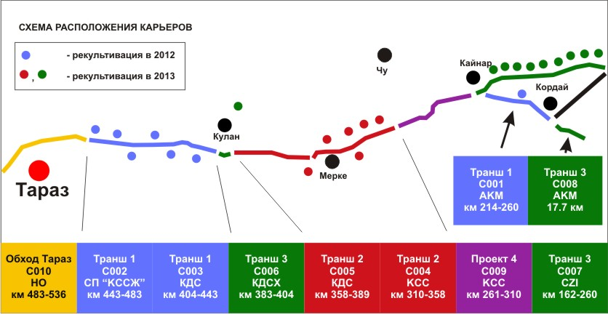
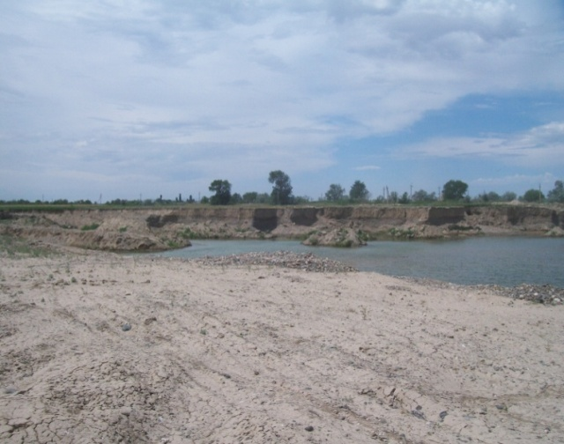  Транш 1, KCC, карьер в п.Сарыкемер 2.  Высокий уровень грунтовых вод. Река находится в 100 м. | 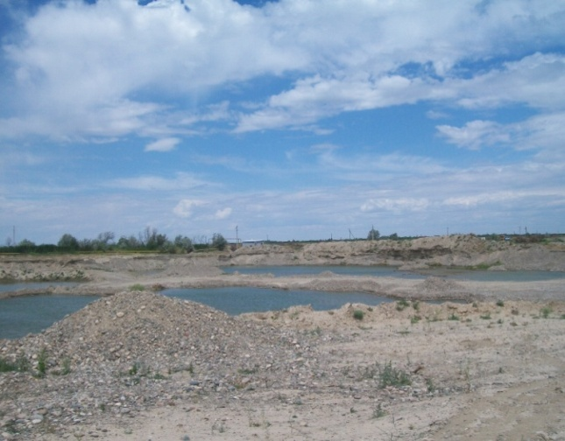  Транш 1, KCC, карьер в п.Сарыкемер 2.  Высокий уровень грунтовых вод. Река находится в 100 м.
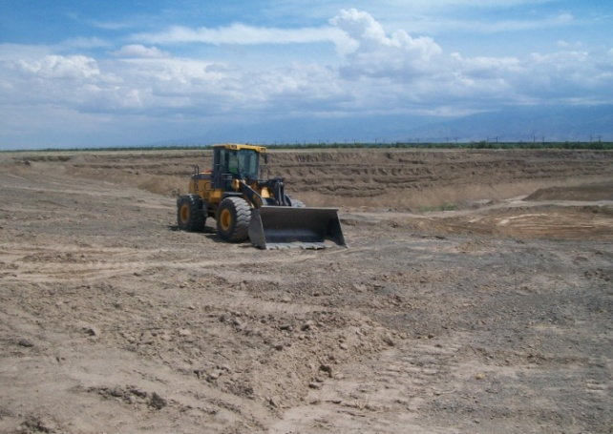  Транш 1, KCC, выравнивание склонов для добычи большего количества материала на км 473 карьера | 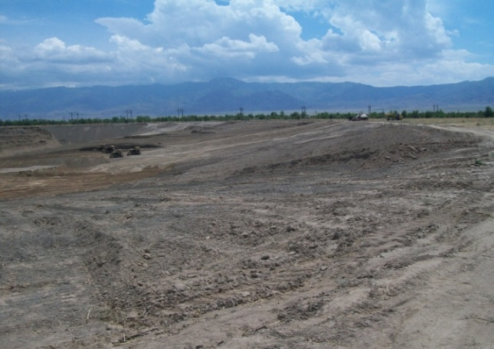  Транш 1, KCC, выравнивание склонов для добычи большего количества материала на км 473 карьера

